

**Documento de requerimientos de software**

***[RUMBO]***

***Fecha: [18/08/2022]***

**OWNER**

**RONALD EDICSON ALVAREZ ESPINOSA**

**SCRUM MASTER**

**ADRIANA PAREDES CIFUENTES**

**Tabla de contenido**

Historial de Versiones 3

Información del Proyecto 3

Aprobaciones

1. Introducción 3

1.1 Propósito 4

1.2. Alcance del producto / Software 4

1.3 Referencias

1.4 Identificación de Necesidad

1.5 Definición de Acrónimos y Abreviaturas

2. Análisis de los requerimientos

2.1 Descripción general

2.1.1 Perspectiva del producto

2.1.2 Funcionalidades del producto 5

* + 1. Clases y características de usuarios

2.1.5Restricciones

2.1.6 Suposiciones y dependencias

2.2.6 Funcionalidades del software RUMBO

2.2.6.1 Gestión de usuario

2.2.6.1.1 visualización de usuario

2.2.6.1.2 Diligenciamiento de PQRS

2.2.6.2 Gestión de despachador

2.2.6.2.1 Ingreso de Usuario

2.2.6.2.2 Actualización de datos

2.2.6.3 Gestión de Jefe de transportes

2.2.6.3.1 Validación de información

2.2.6.3.2 verificación de quejas y reclamos

3. Diseño de software

3.1 Descripción del sistema

8. Entorno operativo 5

**Historial de Versiones**

| **Fecha** | **Versión** | **Autor** | **Organización** | **Descripción** |
| --- | --- | --- | --- | --- |
| 18/08/22 | 1 | Fanar Group | equipo de desarrollo | se inicia el análisis y desarrollo de la primera versión de software de Transporte Regional |
|  |  |  |  |  |
|  |  |  |  |  |
|  |  |  |  |  |

**Información del Proyecto**

| Empresa / Organización | Fanar Group |
| --- | --- |
| Proyecto | software Empresarial |
| Fecha de preparación | 18/08/2022 |
| Cliente | Cootransgar LTDA |
| Patrocinador principal | Centro de Aprendizaje Sena |
| Gerente / Líder de Proyecto | Ronald Edicson Álvarez Espinosa |
| Gerente / Líder de Análisis de negocio y requerimientos | Adriana Paredes Cifuentes |

1. **Introducción**

**Nuestro software: RUMBO**

**Autores: Ronald Edicson Alvarez Espinosa, Adriana Paredes Cifuentes, Jorge Eliecer Lombana**

Este documento se desarrolla para dar la especificación del software aplicativo encargado de dar solución a múltiples fallas en el área de transportes de empresas prestadoras del servicio público. Basándonos en los parámetros y requerimientos de la norma IEEE 830.

* 1. **Propósito**

**Nuestro software se denominará:**

**RUMBO**

Esta direccionado en 4 módulos:

* Mostrar al usuario en tiempo real las flotas disponibles y sus horarios (Prioridades)

*ingreso de conductores actuales para conocimiento público

*verificación de horarios y de transportadores

*ingreso de horarios y rutas disponibles

*Manejo sugerencias, quejas y felicitaciones

El propósito de este proyecto es actualizar de manera ágil y publicitaria el servicio de transporte. utilizando las nuevas tecnologías, dándole al usuario la facilidad de conocer horarios, despachos, vehículos y conductores.

Con el fin de mitigar el porcentaje de la falta del conocimiento de que ruta se debe ir,en algunos casos a los visitantes a nuestro municipio y el transporte con su respectiva hora de salida, dando así una gran alternativa para todos.

Mejorando la percepción por parte de los usuarios.

**“adquirir conocimiento es llevar ,un rumbo en la vida”**

El presente documento hace referencia a la totalidad de los componentes relacionados anteriormente y compila la información general del desarrollo de la solución. En donde encuentra un catálogo de 4 módulos, cuyo objetivo es básicamente la solución de manera ágil; con la utilización de nuevas tecnologías para el beneficio de los usuarios.

* 1. **Alcance del producto / Software**

El alcance que tendrá este proyecto, será el de darle organización de manera ágil y muy simplificada a las empresas de transporte local, con manejo moderno de la información de traslado del municipio; dando a conocer al usuario de manera fácil horario de salida destinos y cupos disponibles, dándole la posibilidad de reservarlo en algún caso puntual. También podrá conocer de primera mano el carnet del despachador, para evitar posibles engaños por parte de terceros; teniendo la claridad en cuanto al precio del servicio y sus conductores; como también contará con el servicio de publicidad para sostener el proyecto.

La aplicación de este proyecto se hará de manera progresiva, en las empresas prestadoras de servicios de transporte de cootransgar. Para así después de realizar dichas pruebas, se pueda brindar a las diversas empresas que existen en nuestro municipio.

* 1. **Referencias**

Como referencia para este proyecto nos basamos en el conocimiento que se obtuvo durante 6 años. En donde se laboró en el área de vendedor de servicio donde se observó un problema en cuanto a los horarios,la responsabilidad de los conductores; a la claridad en cuanto a los precios y el poco conocimiento que se tiene por parte del usuario para adquirir un servicio vehicular hacia los municipios aledaños, suburbanos y rurales.

* 1. **Identificación de la Necesidad**

**Gracias a el desarrollo de RUMBO**

* Se busca solucionar de manera prioritaria la actualización de las empresas de transportes a las nuevas tecnologías.
* Incluir a los usuarios para que tengan claridad y conocimiento.
* Ayudar al transportador en cuanto a claridad de reclamos horarios y seguridad.
* Motivar el crecimiento empresarial con buenas prácticas en pro de los usuarios
* Administrar de manera ágil la información para que sea fácil de interpretar por parte del usuario.
* Facilita en gran medida la labor de despacho dado que se dará de manera electrónica.
* Mejorar la percepción del servicio de transporte en cuanto a los horarios, precios y conocimiento por parte del usuario.
  1. **Definición de Acrónimos y Abreviaturas**

**Front-end:** todo lo que se observa del lado del cliente, es decir aparato visual del aplicativo web. Desarrollados en tecnologías como HTML,CSS Y JAVA SCRIPT entre otros. .

**Back-end:** es todo las funciones internas que realiza nuestro aplicativo y que muchas no son apreciadas a simple vista por el usuario.

**Java Script:** lenguaje de programación que se aplica para el desarrollo de multiples aplicaciones y aplicativos muy conocidos en el mundo de los desarrolladores de páginas web y software.

1. **Análisis de los Requerimientos**
   1. **Descripción General**

RUMBO será un aplicativo web, USUARIOS

**2.1.1 Perspectiva del Producto**

Es planeado como un software, que en conjunto con otras aplicaciones ya desarrolladas prestara una solución integral y ágil.

Las funciones serán muy simples y fáciles de realizar por cualquier tipo de persona con ayuda paso a paso.

* + 1. **Funciones del software RUMBO**

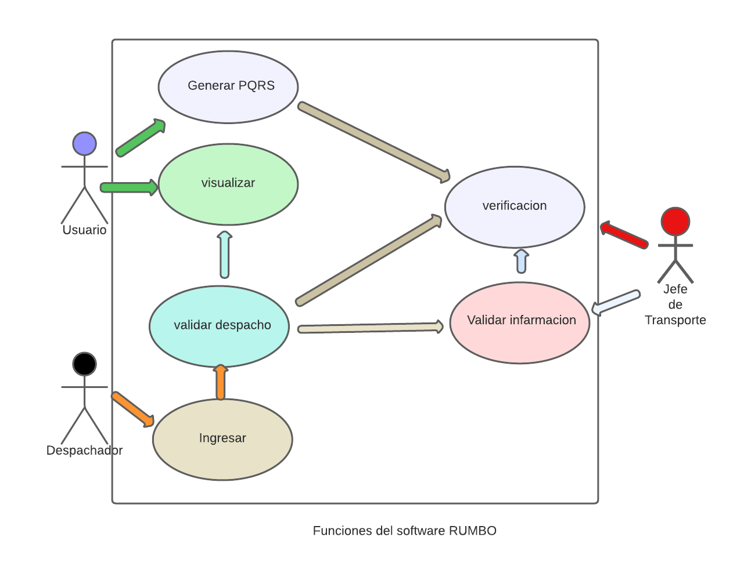

* + 1. **Clases y características de usuarios**

**Gerentes y Altos Ejecutivos**

**Jefe de transporte:** Área encargada con un permiso especial, permitiéndole seguimiento, modificaciones de despachadores y seguimiento a transportadores inscritos.

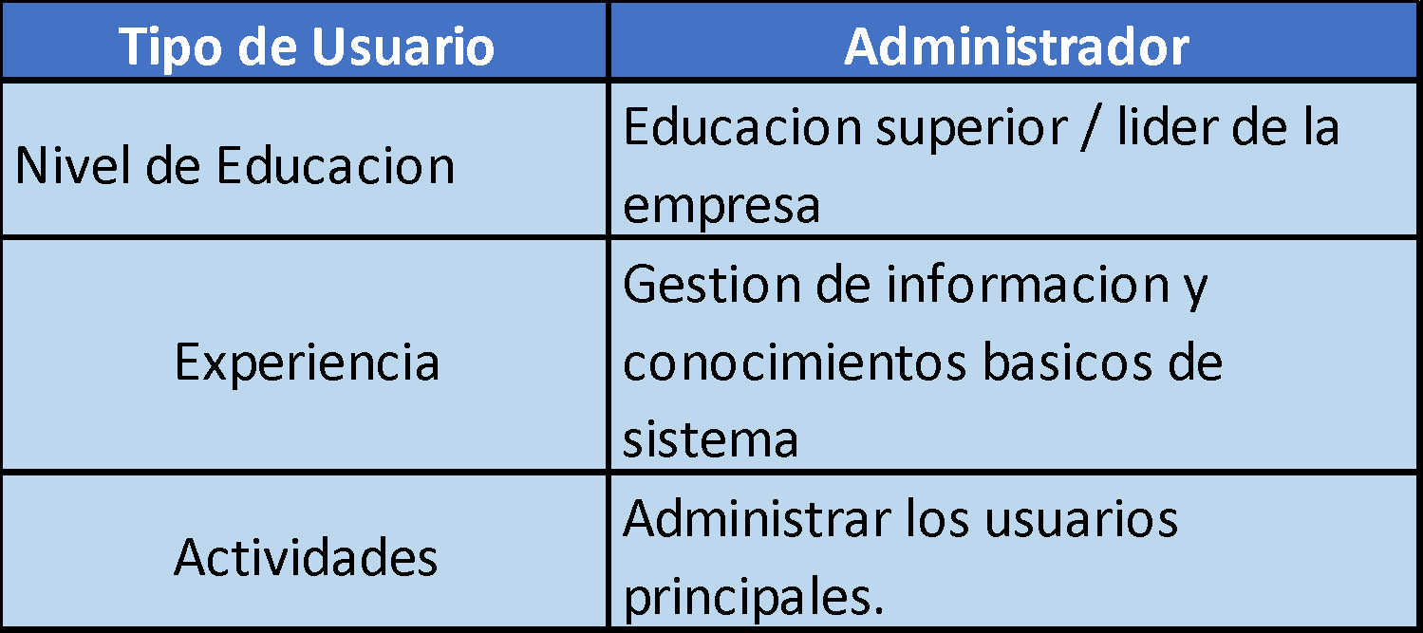

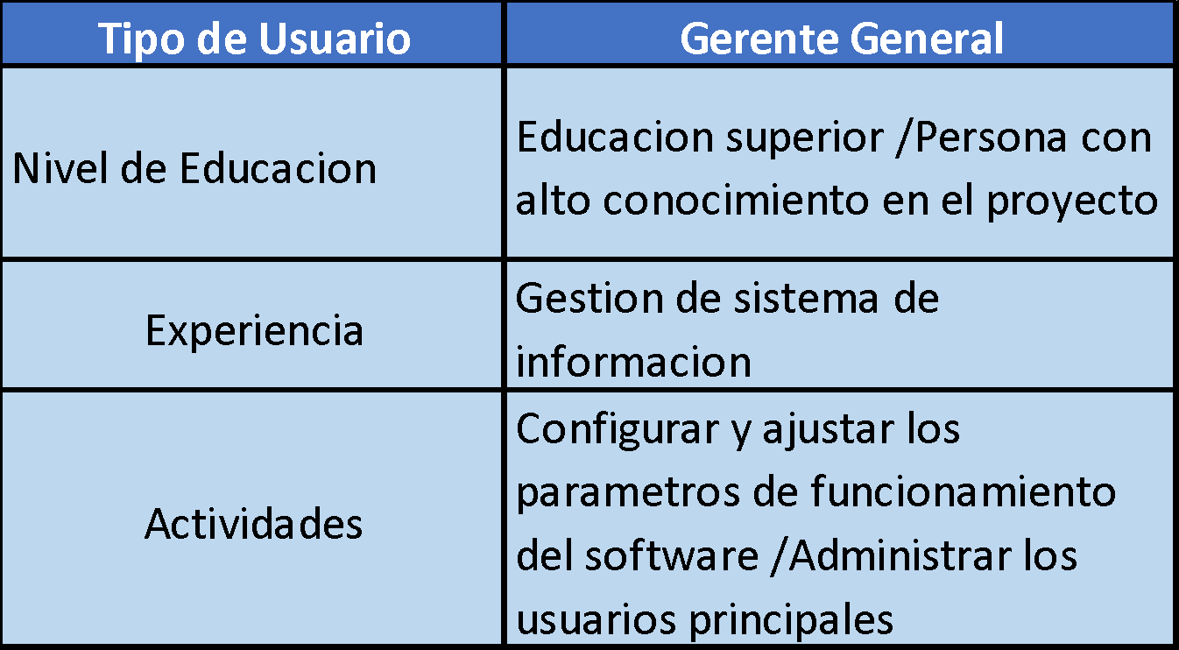

**Administradores:**

**Despachador:** Ingresar horarios de salida vehicular y conductores nuevos al sistema ya inscritos por el jefe de transporte.

| Tipo de Usuario | Administrador |
| --- | --- |
| Nivel de Educación | Educación superior/manejo de requerimientos y sistemas |
| Experiencia | Manejo de sistemas informáticos |
| Actividades | Ingresar horarios, vehículos y conductores |

**Usuario final indirecto:**

**Usuarios:** Podrán recibir de manera oportuna información veraz y actual de los servicios de transporte y además tendrán la opción de generar quejas o reclamos.

| Tipo de Usuario | Administrador |
| --- | --- |
| Nivel de Educación | Básica |
| Experiencia | Manejo de sistemas informáticos |
| Actividades | Reportar y visualizar el servicio prestado |

**Programador:**

**Desarrolladores del proyecto:** son los encargados de soporte y modificación de códigos.

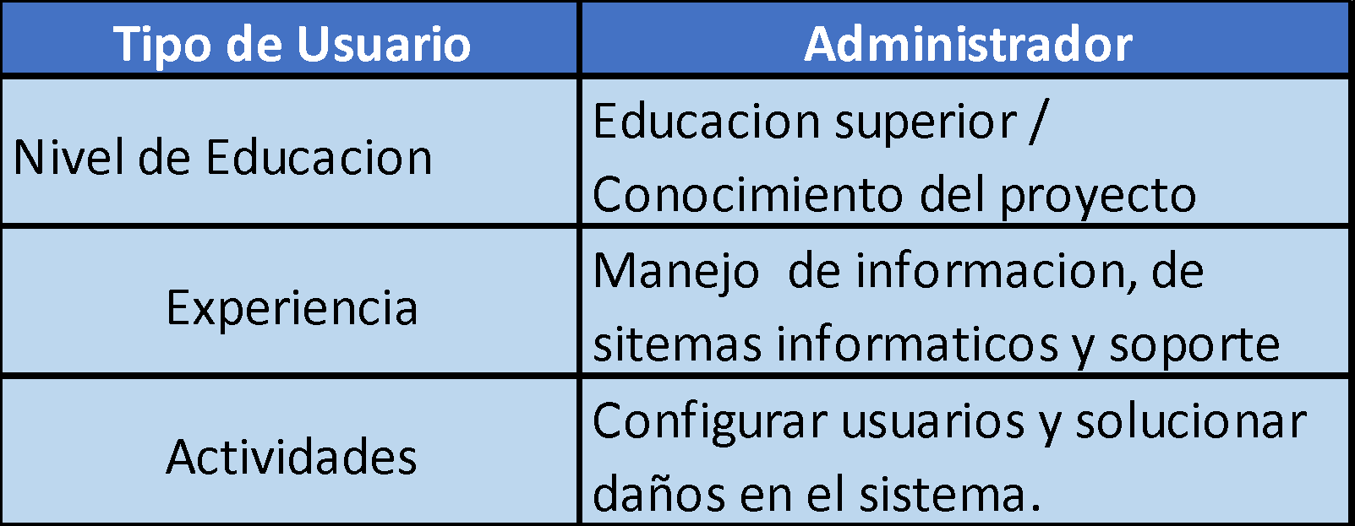

* + 1. **Restricciones**
* El sistema deberá ser actualizado de manera manual, cada día para tener información veraz.
* Los horarios estarán sujetos al estado de las vías, disponibilidad de vehículos y demás restricciones.
  + 1. **Suposiciones y dependencias.**
* El software requiere de ingreso de información continua, por parte de los despachadores.
* Si no son actualizados de manera diaria, el usuario recibirá información errónea; dejando el software limitado.
* Todos los equipos deberán tener un mínimo de requerimientos de sistema.
* Los despachadores y demás personal deberán contar con un mínimo de conocimiento para realizar los direccionamientos adecuados.

**2.2.6 Funcionalidades del software RUMBO**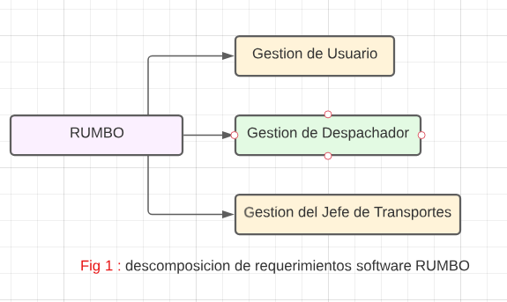

**2.2.6.1 Gestión de usuario**

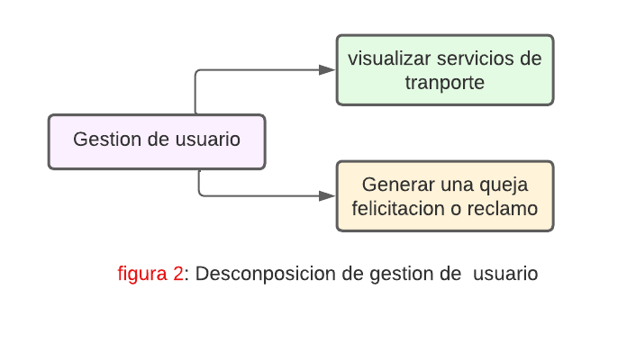

Es un conjunto de requerimientos, relacionados con la gestión de usuario visualización y gestionar quejas, reclamos y felicitaciones.

**2.2.6.1.1 visualización de usuario**

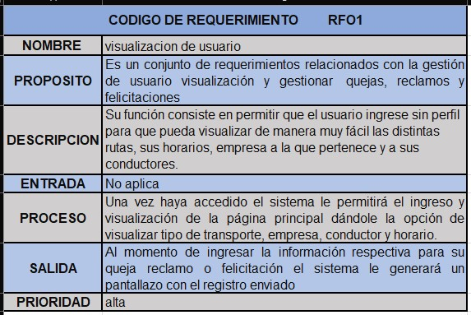

**Descripción**

Su función consiste en permitir que el usuario ingrese sin perfil para que pueda visualizar de manera muy fácil las distintas rutas, sus horarios, empresa a la que pertenece y a sus conductores.

**Entrada**

* No aplica

**Proceso**

Una vez haya accedido el sistema le permitirá el ingreso y visualización de la página principal dándole la opción de visualizar tipo de transporte, empresa, conductor y horario.

Al momento de ingresar la información respectiva para su queja reclamo o felicitación el sistema le generará un pantallazo con el registro enviado

**Salida**

* No aplica.

**Requerimientos no funcionales**

* El sistema le solicitará validación captcha
* La digitación de los datos personales contará con un tiempo límite para su diligenciamiento
* Mensaje deberán aparecer en un tiempo no máximo a 2 segundos
* El sistema establecerá las mayúsculas y minúsculas para evitar errores en la BD.

**2.2.6.1.2 Diligenciamiento de PQRS**

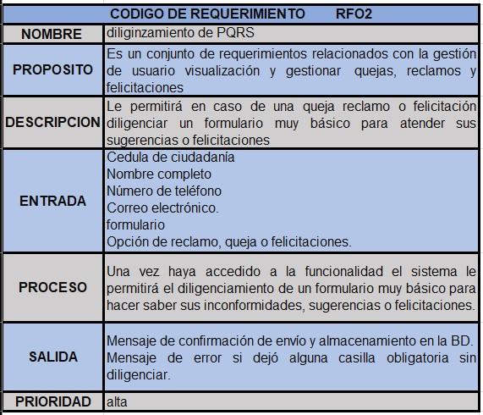

**Descripción**

Le permitirá en caso de una queja reclamo o felicitación diligenciar un formulario muy básico para atender sus sugerencias o felicitaciones

**Entrada**

* Cedula de ciudadanía
* Nombre completo
* Número de teléfono
* Correo electrónico.
* formulario
* Opción de reclamo, queja o felicitaciones.

**Proceso**

Una vez haya accedido a la funcionalidad el sistema le permitirá el diligenciamiento de un formulario muy básico para hacer saber sus inconformidades, sugerencias o felicitaciones.

**Salida**

* Mensaje de confirmación de envío y almacenamiento en la BD.
* Mensaje de error si dejó alguna casilla obligatoria sin diligenciar.

**Requerimientos no funcionales**

* El sistema contará con un almacenamiento en el aplicativo de no contar con servicio de internet, que será actualizado inmediatamente al contar con el servicio de red
* El sistema estará disponible cuando sea necesario
* El sistema contará con información necesaria para dar información verídica
* El sistema manejara el número requerido de usuarios sin ninguna degradación en el rendimiento.

**2.2.6.2 Gestión de despachador**

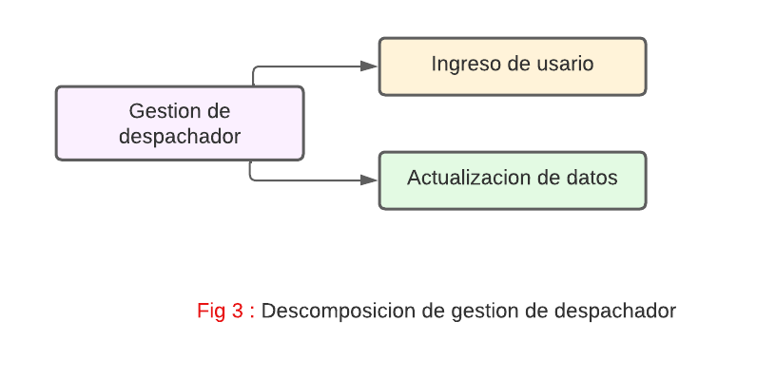

Es un conjunto de requerimientos relacionados con la gestión de la labor en el sistema por parte de la persona que realiza el despacho de vehículos

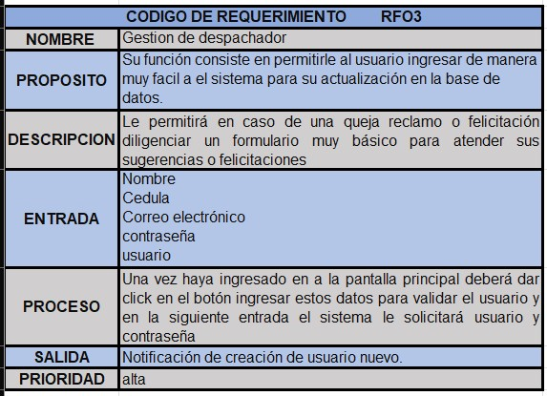

**2.2.6.2.1 Ingreso de Usuario**

**Descripción**

Su función consiste en permitirle al usuario ingresar de manera muy fácil a el sistema para su actualización en la base de datos.

**Entrada**

* Nombre
* Cedula
* Correo electrónico
* contraseña
* usuario

**Proceso**

Una vez haya ingresado en a la pantalla principal deberá dar click en el botón ingresar estos datos para validar el usuario y en la siguiente entrada el sistema le solicitará usuario y contraseña

**Salida**

* Notificación de creación de usuario nuevo.

**Requerimientos no funcionales**

* El sistema debe reaccionar de manera rápida
* La disponibilidad del sistema estará disponible cuando sea necesario.

**2.2.6.2.2 Actualización de datos**

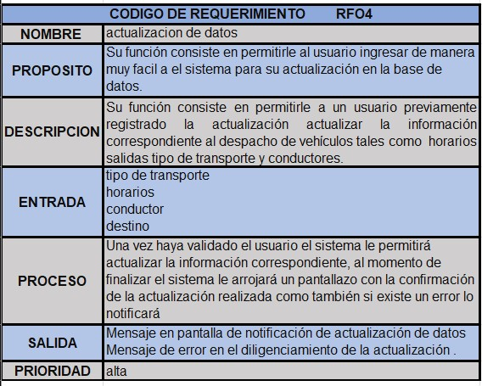

**Descripción**

Su función consiste en permitirle a un usuario previamente registrado la actualización actualizar la información correspondiente al despacho de vehículos tales como horarios salidas tipo de transporte y conductores.

**Entrada**

* placa del vehículo
* horarios de salida
* ruta (urbana,suburbana o rural)
* origen
* destino

**Proceso**

Una vez haya validado el usuario el sistema le permitirá actualizar la información correspondiente, al momento de finalizar el sistema le arrojará un pantallazo con la confirmación de la actualización realizada como también si existe un error lo notificará.

**Salida**

* Mensaje en pantalla de notificación de actualización de datos
* Mensaje de error en el diligenciamiento de la actualización

.

**Requerimientos no funcionales**

* El sistema debe reaccionar de manera rápida
* Los datos modificados deberán actualizarse para que sean divisados por el usuario en cualquier momento.

**2.2.6.3 Gestión de Jefe de transportes**

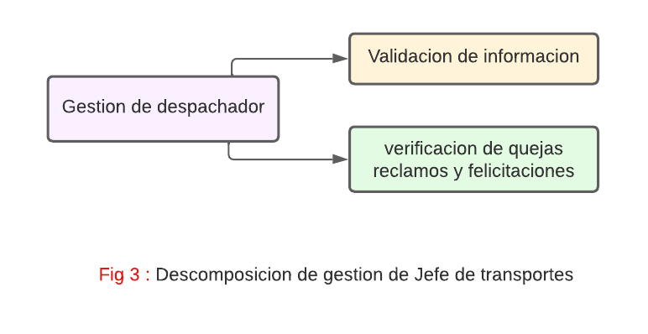

Es un conjunto de requerimientos relacionados con la gestión del jefe de transportes en donde se validará y se dará seguimiento a los pqrs presentados por los usarios

**2.2.6.3.1 Validación de información**

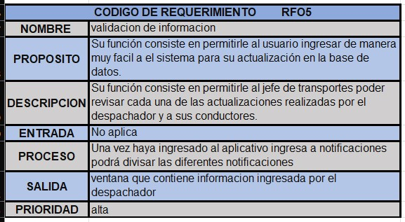

**Descripción**

Su función consiste en permitirle al jefe de transportes poder revisar cada una de las actualizaciones realizadas por el despachador y a sus conductores.

**Entrada**

* No aplica.

**Proceso**

Una vez haya ingresado al aplicativo ingresa a notificaciones podrá divisar las diferentes notificaciones.

**Salida**

* ventana que contiene información ingresada por el despachador

**Requerimientos no funcionales**

* Las notificaciones deberán ser capaz de escalar hacia arriba o hacia abajo según sea necesario.

**2.2.6.3.2 verificación de quejas y reclamos**

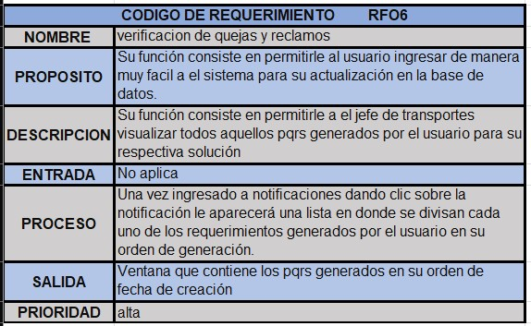

**Descripción**

Su función consiste en permitirle a el jefe de transportes visualizar todos aquellos pqrs generados por el usuario para su respectiva solución

**Entrada**

* No aplica

**Proceso**

Una vez ingresado a notificaciones dando clic sobre la notificación le aparecerá una lista en donde se divisan cada uno de los requerimientos generados por el usuario en su orden de generación.

**Salida**

* Ventana que contiene los pqrs generados en su orden de fecha de creacion

**Requerimientos no funcionales**

* La aplicación deberá notificar únicamente a la persona
* Dichas notificaciones deben tener una demora máximo de 3 segundos
* En caso de que el despachador no cuente con internet el aplicativo guardará las notificaciones y las actualizará apenas cuente con red.

**3. Diseño de software**

**3.1 Descripción del sistema**

Rumbo se plantea como un aplicativo web construido bajo los estándares de desarrollo web actuales, tomando como partida el estudio de la necesidad de los usuarios que necesitan una información veraz, puntual y actualizada sobre todo el transporte urbano,suburbano y veredal del municipio.

En el apartado del Front-end, todas las interfaces de usuario serán diseñadas e implementadas bajo la tecnología de React,node.js . Garantizando así una aplicativo sencillo, con fluidez de navegación y una notable delegación de responsabilidades sobre el navegador, procurando que el aplicativo responda con eficiencia ante las peticiones del usuario. Por supuesto, todo esto acompañado de una apariencia amigable, moderna y estética.

Para la creación de las bases de datos se trabajará con mySQL my admin para brindar una mejor experiencia en cuanto a la actualización de información exacta.

En temas de seguridad, es esencial implementar algún estándar que permita garantizar la fiabilidad del software a los usuarios, pues la información brindada es de carácter confidencial. Además, estos estándares se acoplan perfectamente a las aplicaciones construidas sobre frameworks Javascript, haciendo de herramienta de validación en la navegación del aplicativo. Bien sea OAuth o JWT, ambos otorgan beneficios sustanciales para el sistema.

Gracias a la conjunción de estas tecnologías (y algunas otras inherentes a ellas) es posible construir una aplicación web confiable, moderna y de gran rendimiento, ya que estas interactúan con sinergia y son de moderado entendimiento, lo cual permite a los desarrolladores ascender en la curva de aprendizaje con mayor facilidad.

**3.2 Reglas de negocio**

1. Deberán realizarse las actualizaciones por parte del despachador, para

garantizar los datos actualizados.

1. Por ningún motivo se permitirá la modificación de las sugerencias del usuario.
2. Los encargados de coordinar cada área, podrán ingresar nuevos usuarios.
3. Las bases de datos podrán ser manipuladas por el coordinador,jefe de transporte.
4. El aplicativo contará con publicidad puesta por los desarrolladores, para su manutención y sostenimiento de la misma.

**3.3 Otros requerimientos**

* manejo de leyes de privacidad de datos de acuerdo con la ley del habeas data
* no se podrá manipular en ninguna medida las fechas ingresos de PQRS.

**3.4 Lenguajes de programación**

**JAVASCRIPT:** es un lenguaje de programación interpretado, dialecto del estándar ECMAScript. Se define como orientado a objetos, basado en prototipos, imperativo, débilmente tipado y dinámico. (Flanagan & Ferguson, 2002)

**NODE.JS:** Node.js es un entorno en tiempo de ejecución multiplataforma, de código abierto, para la capa del servidor basado en el lenguaje de programación JavaScript, asíncrono, con E/S de datos en una arquitectura orientada a eventos y basado en el motor V8 de Google.

**Semántica**

**HTML5:** Es un lenguaje de marcado que se utiliza para el desarrollo de páginas de Internet. Se trata de la sigla que corresponde a HyperText Markup Language, es decir, Lenguaje de Marcas de Hipertexto, que podría ser traducido como Lenguaje de Formato de Documentos para Hipertexto.

**CSS3**: Hojas de estilo en cascada

**ENTORNO DE DESARROLLO**

**SISTEMA DE INFORMACIÓN WEB RUMBO**

**VISUAL STUDIO CODE**: Visual Studio Code es un editor de código fuente desarrollado por Microsoft para Windows, Linux, macOS y Web. Incluye soporte para la depuración, control integrado de Git, resaltado de sintaxis, finalización inteligente de código, fragmentos y refactorización de código.

**Framework**

**BOOTSTRAP**: Bootstrap es un kit de herramientas de código abierto para desarrollar con HTML, CSS y JS. Haga un prototipo rápido de sus ideas o cree su aplicación completa con nuestro sistema de cuadrícula sensible, componentes recopilados extensos y potentes complementos basados en jQuery.

**MD BOOTSTRAP:** Bootstrap es un kit de herramientas de código abierto para desarrollar con HTML, CSS y JS. Haga un prototipo rápido de sus ideas o cree su aplicación completa con nuestro sistema de cuadrícula sensible, componentes recopilados extensos y potentes complementos basados en jQuery.

**JQUERY:** Es una librería de JavaScript (JavaScript es un lenguaje de programación muy usado en desarrollo web). Esta librería de código abierto simplifica la tarea de programar en JavaScript y permite agregar interactividad a un sitio web sin tener conocimientos del lenguaje.

**Suposiciones y dependencias**

Para el funcionamiento completo de RUMBO se requiere un hosting, para poderlo visualizar en diferentes lugares, contando con un alojamiento web.

**3.5 Entorno operativo**

Este software será un aplicativo web, será la primera versión del programa y se usará de manera inicial en cootransgar ltda, para dar soluciones modernas al área, teniendo una mayor comunicación directa con el usuario dado a que las nuevas tecnologías nos dan la oportunidad de brindar entornos seguros confiables actualizados y con la oportunidad de generar algún tipo de requerimiento.

**4**.**skech entidad relación**

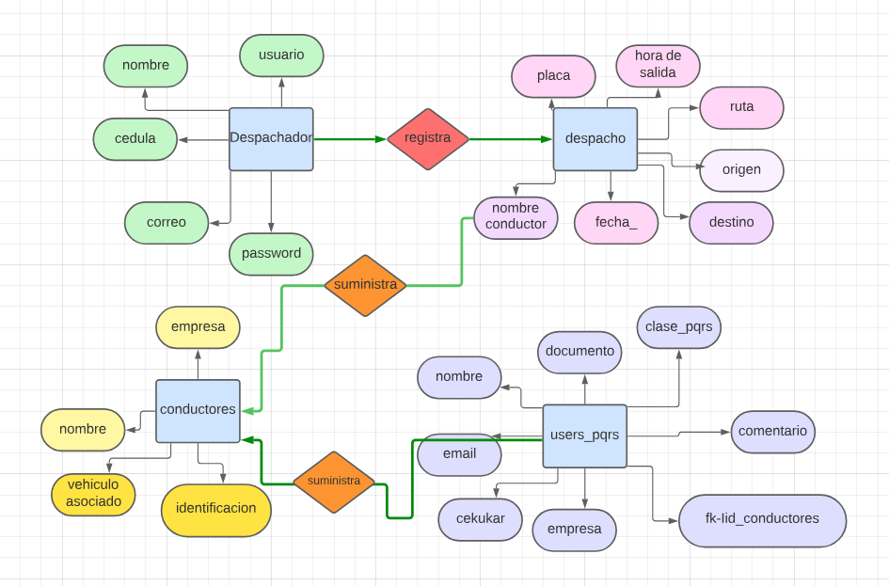

**5. modelo entidad relación**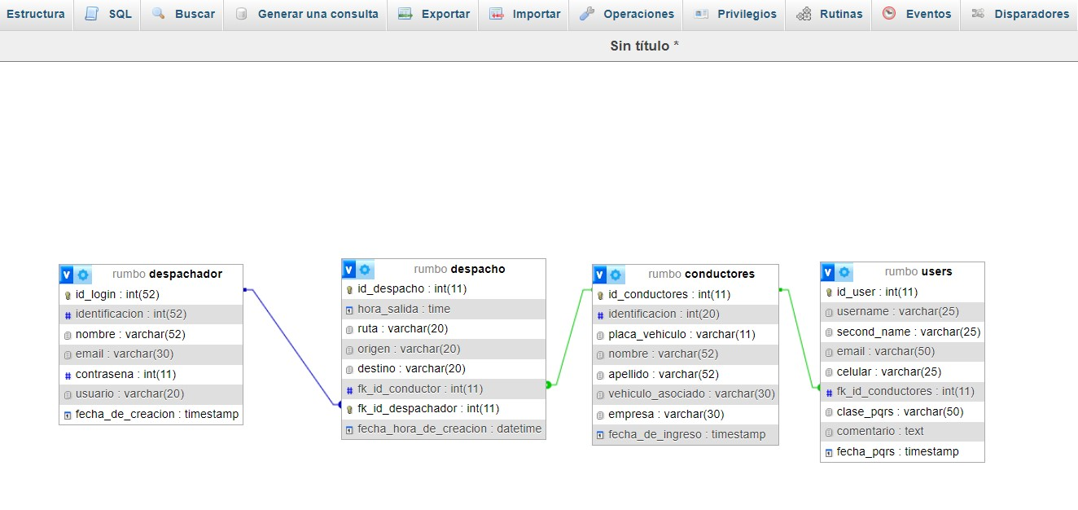

**5.1 Diccionario de datos**

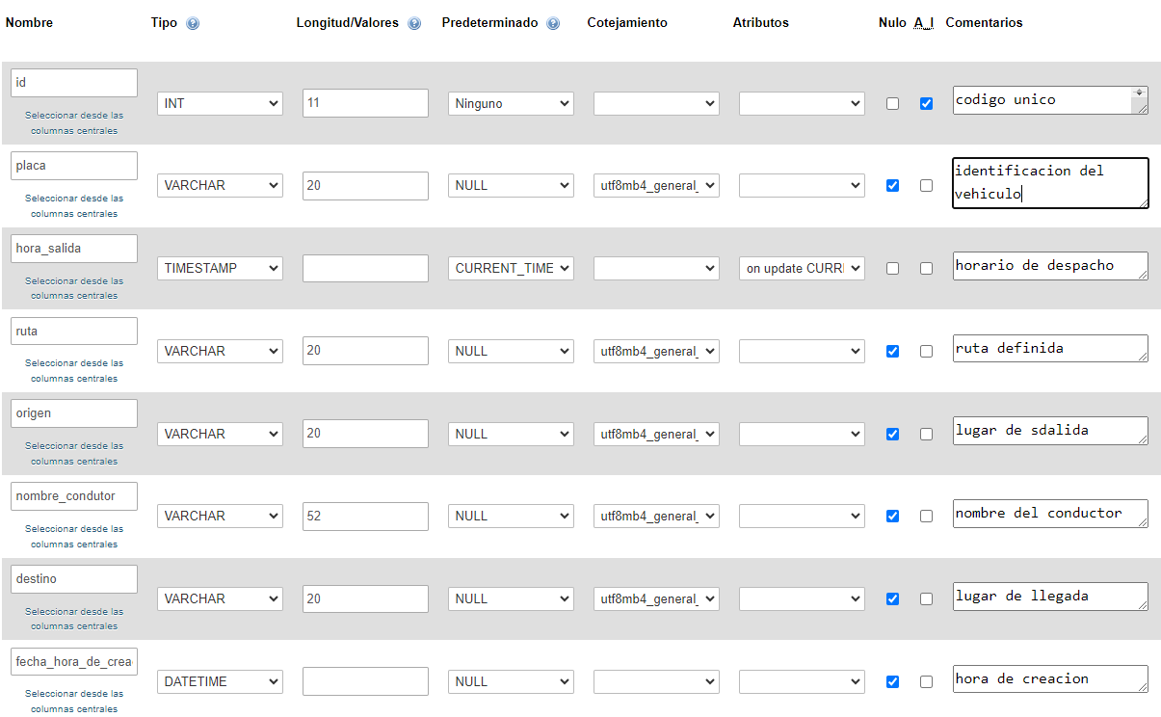

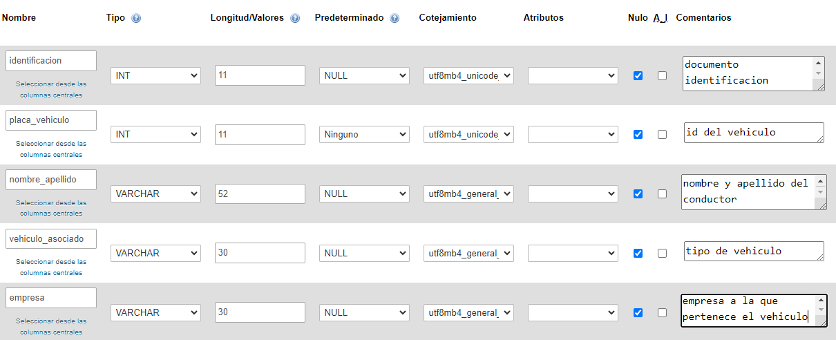

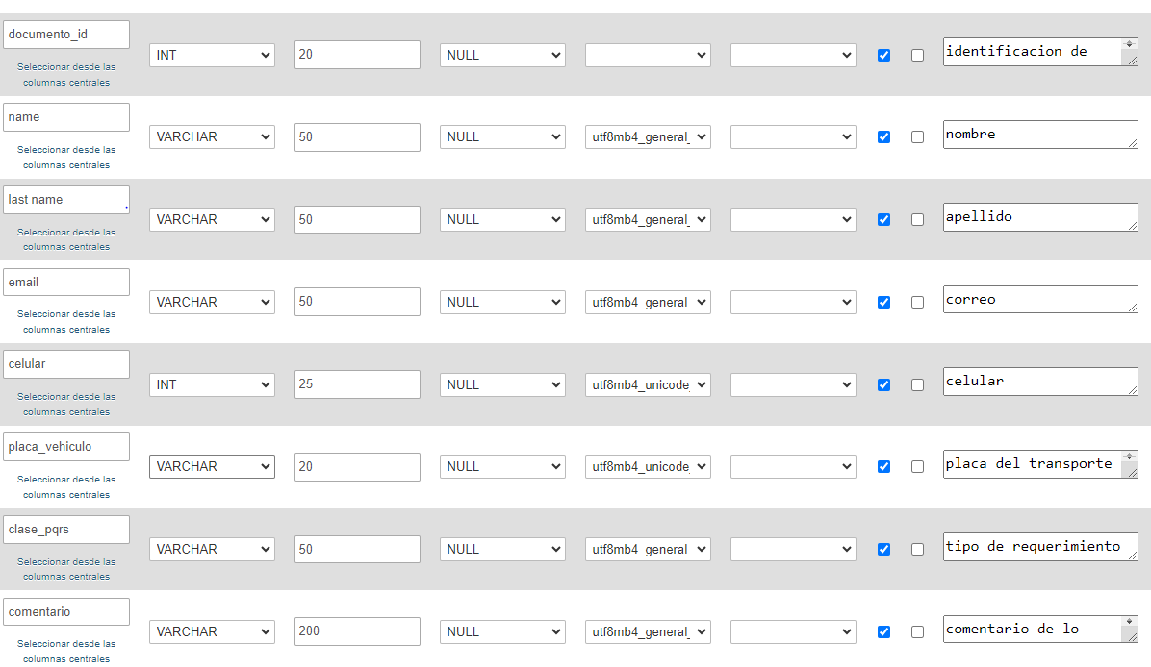

**6. Diseño de componentes**

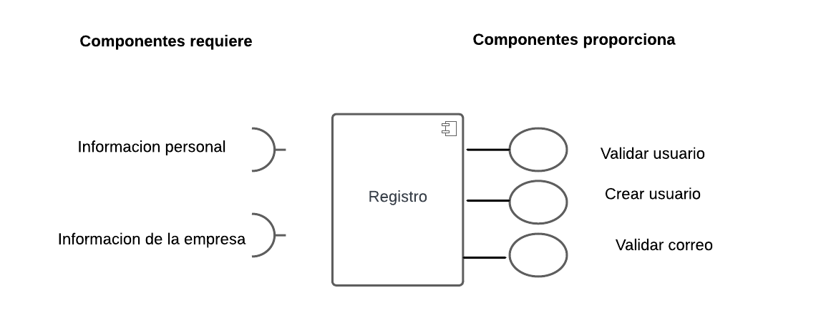

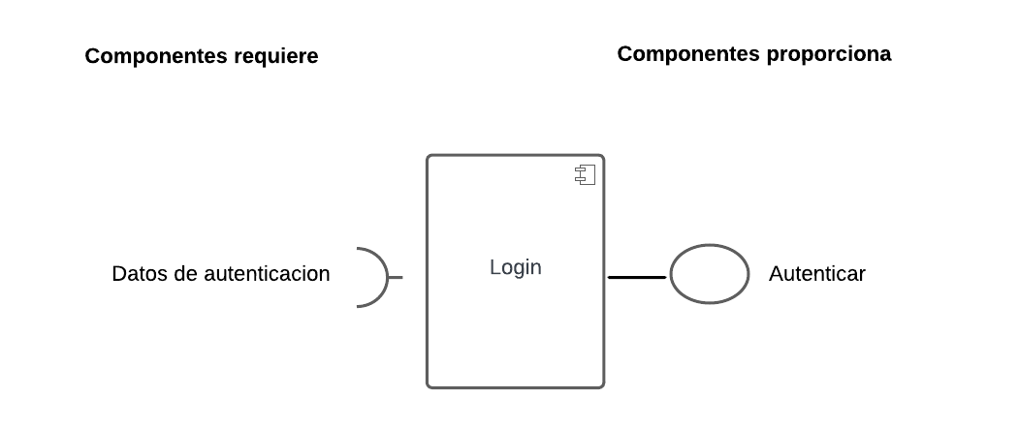

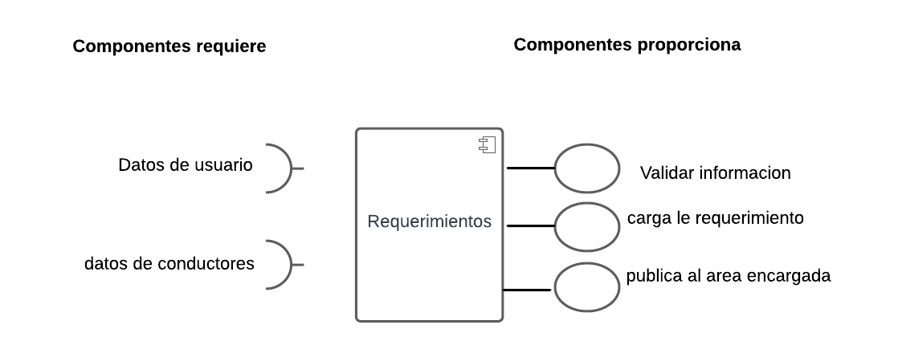

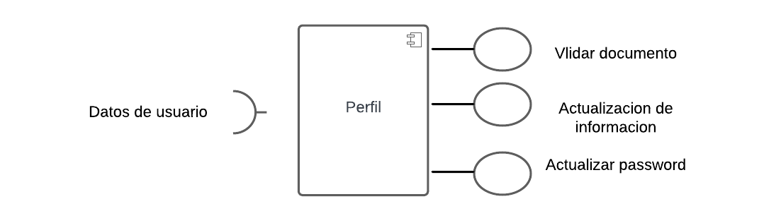

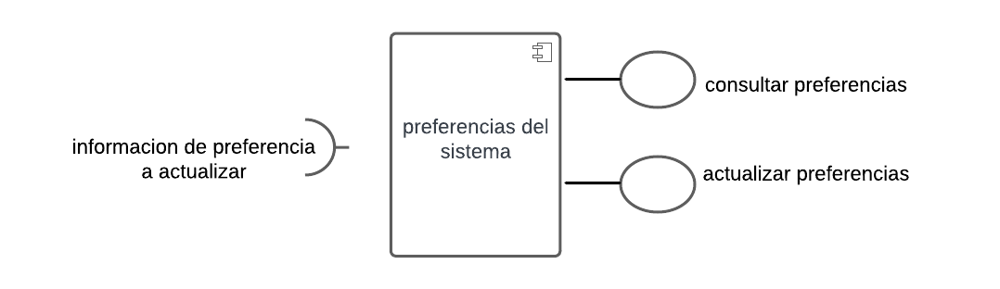

**7. Visión general de la interface de usuario**

A cada usuario se le presentará una interface acorde a su rol.

**7.1 Interface compartida**

* **Página principal:** Interfaz de inicio para todos los usuarios.
* **Lista de rutas:** Permite a los divisar las rutas actualizadas

**7.1.1 Interfaces de rol de usuario**

**Diligenciamiento de requerimientos:** Formulario de requerimiento que será diligenciado por el usuario para que el sistema lo publique al ente encargado.

**7.1.2 Interfaces del rol administrador**

**Lista de requerimientos:** Permite al ente encargado visualizar en orden de creación los requerimientos.

**listas de despachadores:** lista de todos los despachadores y permite su modificación ya se de agregar o borrar.

**listas de conductores:** lista de todos los conductores y permite su modificación ya se de agregar o borrar.

**7.1.3 Interfaces del rol despachador**

**Lista de despacho:**Permite al ente encargado ingresar un nuevo despacho para que el sistema lo actualice a la interface del usuario.

**Página de login:**Permite al ente encargado ingresar un nuevo despacho para que el sistema lo actualice a la interface del usuario.

**Página de creación de usuario:**Permite al ente encargado ingresar un nuevo despacho para que el sistema lo actualice a la interface del usuario.

**7.2 Imagenes de interfaz figma**

**https://www.figma.com/proto/Di0f4rIhsJgK5Mg6Mm4m5Z/Untitled?type=design&node-id=1-2&t=sFUi7A4zrJcWi90y-1&scaling=min-zoom&page-id=0%3A1&starting-point-node-id=1%3A2&mode=design**

**Página principal**

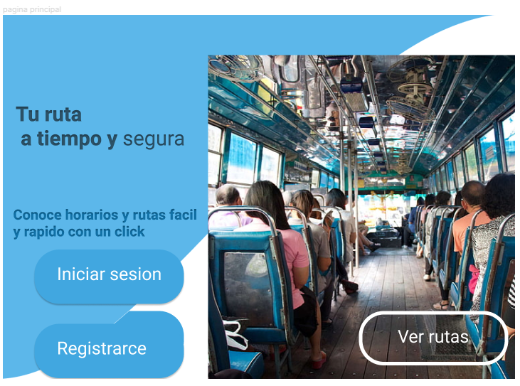

**Registro de despachador**

**Página registro de conductores**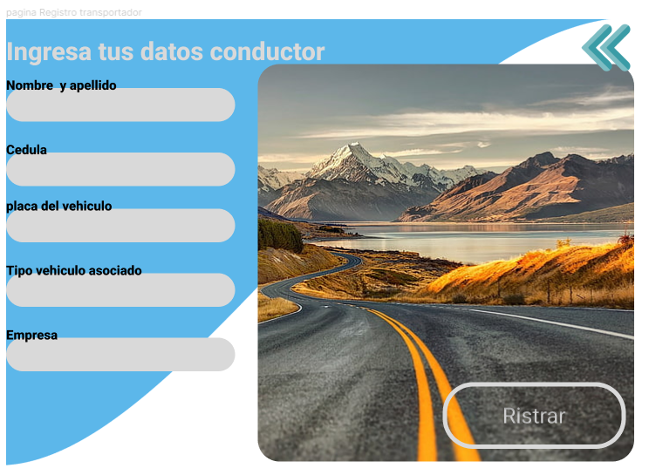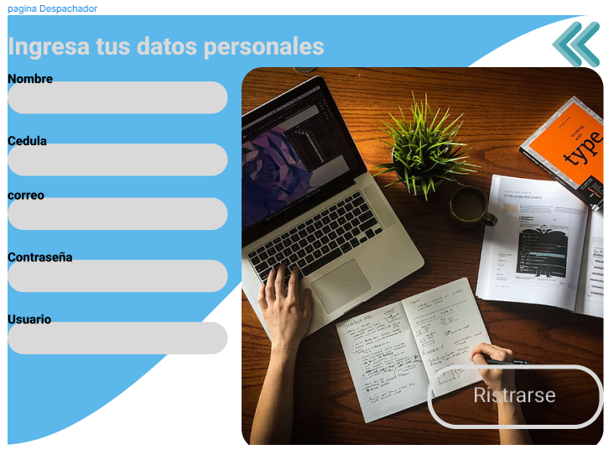

**Página de requerimientos**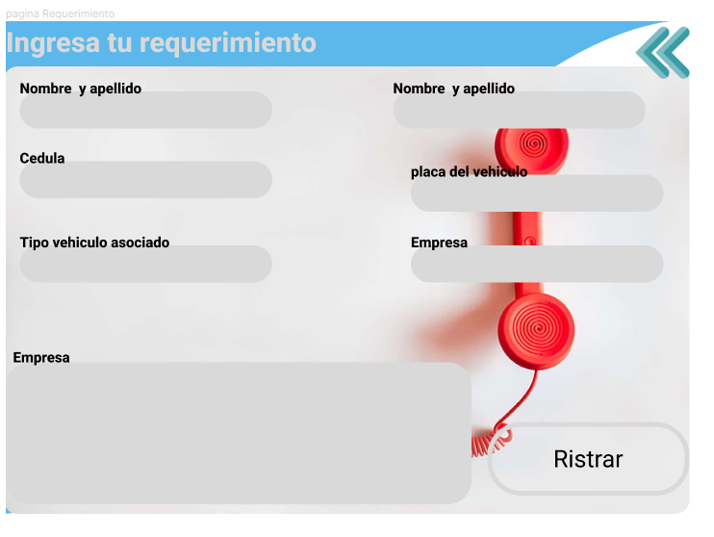

**Página de visualización de rutas**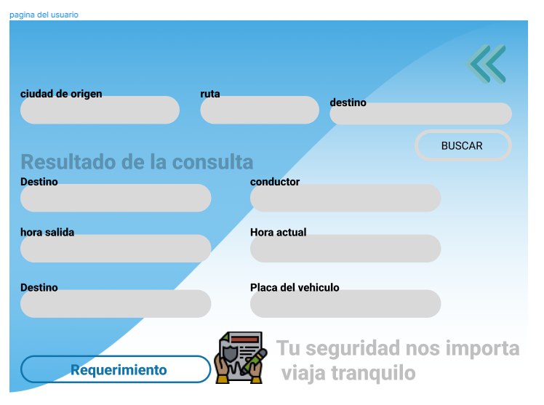

**Página principal del despachador**

**Página de login**